Drogie Sówki niedługo wakacje i okazja do wyruszenia na przygodę oraz poznania ciekawych miejsc, oczywiście zachowaniem wszystkich zasad bezpieczeństwa…
- „Wędrówka” – masażyk.
W pierw osoba dorosła robi masaż na plecach dziecka a potem zamiana. Można też zaprosić rodzeństwo do zabawy. Dzieci siedzą w kole jedno za drugim w odległościach
Recytują wiersz i wykonuj rysunki:
Wędrujemy raźno w góry, (palcami obu rąk delikatnie stukamy w plecy
po obu stronach kręgosłupa od dołu do góry)
Pod nogami mamy chmury. (od dołu pleców do góry rysujemy pętle wzdłuż
kręgosłupa)
W górze jasne słońce świeci, (w górnej części pleców dzieci rysują linie proste od
kręgosłupa na zewnątrz)
Nad strumykiem idą dzieci. (delikatnie uderzamy palcami po kręgosłupie
od dolnej części pleców w górę)
- „Górskie krajobrazy” – rozmowa z dzieckiem na temat wiersza Co to jest krajobraz ? Bożeny Formy.

Co to jest krajobraz
Bożena Forma

To widok pól zbożem pokrytych,
zielonych łąk dookoła.
To szczyty wysokie, skaliste
i gładkie tafle jeziora.
To morza wzburzone fale,
plaże piaszczyste, szerokie.
Pagórki pokryte lasami,
szumiące rzeki głębokie.

Pytania do wiersza:
- Co to jest krajobraz?;
- Jakie krajobrazy widzimy na zdjęciach?;
- Który z nich to krajobraz górski?

Jeśli posiadasz w domu atlas, odszukaj mapę Polski i spróbuj odszukać gdzie znajdują się góry (Czy pamiętasz jakim kolorem oznaczamy góry na mapie? [brązowy]). Może uda Ci się przeczytać nazwy pasm górskich które znajdują się w Polsce…

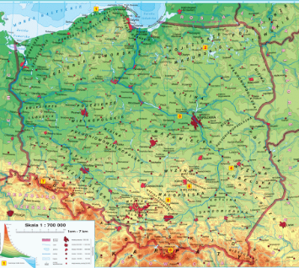

A teraz zagadka… Które zdjęcie pokazuje krajobraz górski?
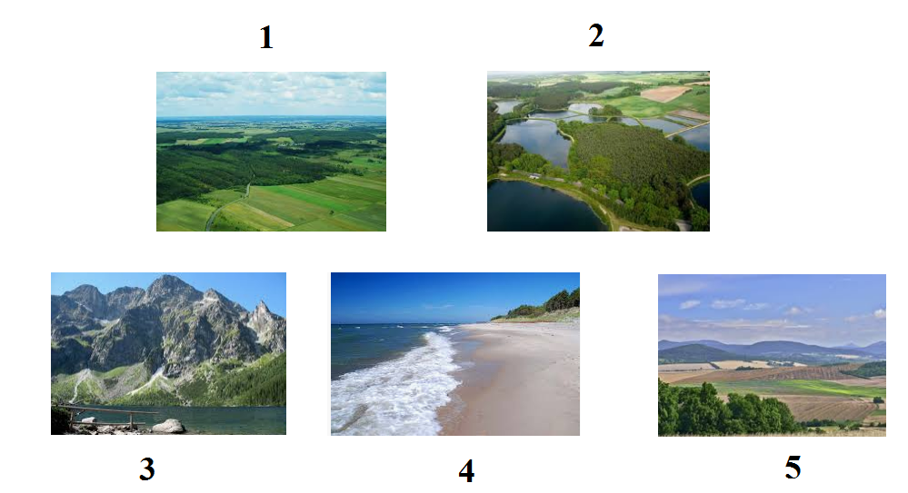
Górski karajobraz jest wyjątkowy. Ma kilka charakterystycznych cech które odróżniają go od innych cześci natury. Może uda się ci odgadnąć kto lub co znajduje się na obrazkach:
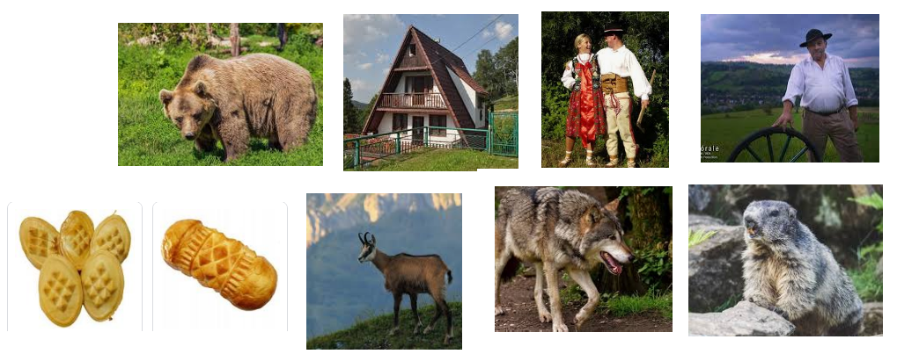

- Po czym poznamy, że na pewno jesteśmy w górach? (wysokie góry, specyficzna mowa – gwara, na targach ludzie w strojach góralskich sprzedający sery owcze, wyroby z wełny);
- Jak nazywajmy potocznie mieszkańców gór? (góral, góralka, baca – gospodarz).
- Jak nazywa się łąka w górach? (hala);
- Jak nazywa się wędzony ser owczy? (oscypek);
- W jaki sposób można w górach spędzać wakacje, co można robić?;
- Jakie zwierzęta można niekiedy zobaczyć podczas wędrówek? (kozica, świstak, niedźwiedź brunatny)

- (6latki)-praca w książkach
„Sokole oko” – zabawa dydaktyczna z wykorzystaniem Kart Pracy 4 str 24.
Dziecko na dwóch ilustracjach odszukują takie same elementy.
„Wszystko słyszę” – zabawa dydaktyczna z wykorzystaniem Książki do czytania str 76
„W górach” – zabawa plastyczna z wykorzystaniem Wyprawki plastycznej nr 56.
Dziecko wypełnia kolorem kontury rysunku dowolną techniką – farbami, przy pomocy kredek, wyklejając kontury kawałkami kolorowego papieru itp.
(5latki) Wykonaj prace plastyczną „Ja na wycieczce w górach” dowolną techniką (kredkami, pastelami, farbami itp.)

- Zachęcam do zabawy z „Domowe przedszkole Pani Pauliny”
https://www.youtube.com/watch?v=oGjfOzvojwg
…lub…
Do zobaczenia cyklu filmów Bezpiecznie w góry z dziećmi: Górska wędrówka z Zosią i Kubą - siedem odcinków. Filmy powstały w ramach projektu: „Bądź bezpieczny nad wodą i w górach, akcja informacyjno-edukacyjna”
https://www.youtube.com/watch?v=AWw44eNr7vc

Miłej zabawy
Pani Patrycja

Zdjęcia zaczerpnięte z Internetu

